Sesión | CE.SO.2024.6
Fecha | 17 de octubre de 2024
Hora | 10:00 horas
Lugar | Híbrida: en las instalaciones de la Secretaría Ejecutiva del Sistema Estatal Anticorrupción de Jalisco, Av. de los Arcos 767, Colonia Jardines del Bosque, Guadalajara, Jalisco, México; así como mediante el uso de herramientas tecnológicas, y transmitida a través del canal de YouTube: https://www.youtube.com/watch?v=EiS02FR4i5s

Con apego a lo dispuesto por el artículo 32, numerales 1 y 5, de la Ley del Sistema Anticorrupción del Estado de Jalisco, así como lo dispuesto en el artículo 23, del Estatuto Orgánico de la Secretaría Ejecutiva del Sistema Estatal Anticorrupción de Jalisco, y previa convocatoria emitida el 14 de octubre de 2024, quienes integran la Comisión Ejecutiva de la Secretaría Ejecutiva del Sistema Estatal Anticorrupción de Jalisco, en adelante la “Comisión Ejecutiva”, se reunieron en su Quinta Sesión Ordinaria de 2024, bajo el siguiente

Orden del Día:

- Lista de asistencia, declaratoria de quorum y apertura de la Sesión.
- Lectura y, en su caso, aprobación del Orden del Día.
- Lectura y, en su caso, aprobación y firma del Acta de la Sesión Ordinaria celebrada el 29 de agosto de 2024.
- Presentación, para conocimiento, del seguimiento de Acuerdos.
- Presentación, para conocimiento, de avances del Proyecto Estratégico 4.4 "Compras Públicas" del Programa de Trabajo Anual 2024 del Comité Coordinador.
- Presentación, para conocimiento, de los formatos aprobados por el Comité Coordinador del Sistema Nacional Anticorrupción, mediante los cuales se inscribirán los datos en el Sistema Nacional de Servidores Públicos y Particulares sancionados de la Plataforma Digital Nacional.
- Presentación y, en su caso, aprobación de modificación al Calendario de Sesiones 2024 de la Comisión Ejecutiva.
- Asuntos generales.
- Acuerdos.
- Clausura de la Sesión.

- Lista de asistencia, declaratoria de quorum y apertura de la sesión.

En el desahogo del primer punto del Orden del día, el Mtro. Gilberto Tinajero Díaz, Secretario Técnico de la Secretaría Ejecutiva del Sistema Estatal Anticorrupción de Jalisco (SESAJ), en lo ulterior “Secretario Técnico”, dio la bienvenida y agradeció la asistencia de quienes integran la Comisión Ejecutiva a su Quinta Sesión Ordinaria, misma que se celebró de manera híbrida, conforme a lo dispuesto en los artículos 23 y 26 del Estatuto Orgánico de la Secretaría Ejecutiva del Sistema Estatal Anticorrupción de Jalisco. Posteriormente cedió el uso de la voz al Mtro. José Alberto Zaragoza Ruíz, Coordinador de Asuntos Jurídicos de la SESAJ, para que llevara la conducción y moderación de la sesión.

En ese sentido, el Mtro. José Alberto Zaragoza Ruíz verificó la asistencia de los siguientes integrantes de la Comisión Ejecutiva:

NOMBRE | CARGO | ASISTENCIA
Mtro. Pedro Vicente Viveros Reyes | Integrante del CPS | Presencial
Mtra. Neyra Josefa Godoy Rodríguez | Integrante del CPS | Presencial
Mtro. Miguel Ángel Hernández Velázquez | Integrante del CPS | Virtual
Lic. Mónica Lizeth Ruíz Preciado | Integrante del CPS | Virtual
Mtro. Gilberto Tinajero Díaz | Secretario Técnico de la SESAJ | Presencial

El Mtro. José Alberto Zaragoza Ruíz hizo del conocimiento que asistieron cinco personas integrantes de la Comisión Ejecutiva, 3 tres de ellas de manera presencial y 2 dos de manera virtual, por lo que informó que existe el quorum legal requerido para sesionar, de conformidad con lo dispuesto por el Artículo 32 de la Ley del Sistema Anticorrupción del Estado de Jalisco, así como en el Artículo 23, fracción V, del Estatuto Orgánico de la Secretaría Ejecutiva del Sistema Estatal Anticorrupción de Jalisco.

En consecuencia, el Secretario Técnico declaró abierta la Quinta Sesión Ordinaria de la Comisión Ejecutiva de la Secretaría Ejecutiva del Sistema Estatal Anticorrupción de Jalisco, siendo la 10:04 horas del día jueves 17 de octubre del año 2024.

- Lectura, y en su caso, aprobación del Orden del Día.

Para el desahogo de este punto, el Mtro. José Alberto Zaragoza Ruíz, anunció que el Orden del día de la sesión se encontraba proyectado en pantalla y procedió a darle lectura:

- Lista de asistencia, declaratoria de quorum y apertura de la Sesión.
- Lectura y, en su caso, aprobación del Orden del Día.
- Lectura y, en su caso, aprobación y firma del Acta de la Sesión Ordinaria celebrada el 29 de agosto de 2024.
- Presentación, para conocimiento, del seguimiento de Acuerdos.
- Presentación, para conocimiento, de avances del Proyecto Estratégico 4.4 "Compras Públicas" del Programa de Trabajo Anual 2024 del Comité Coordinador.
- Presentación, para conocimiento, de los formatos aprobados por el Comité Coordinador del Sistema Nacional Anticorrupción, mediante los cuales se inscribirán los datos en el Sistema Nacional de Servidores Públicos y Particulares sancionados de la Plataforma Digital Nacional.
- Presentación y, en su caso, aprobación de modificación al Calendario de Sesiones 2024 de la Comisión Ejecutiva.
- Asuntos generales.
- Acuerdos.
- Clausura de la Sesión.

Habiendo dado lectura el Mtro. José Alberto Zaragoza Ruíz al Orden del día de la sesión, el Secretario Técnico consultó a los demás integrantes de la Comisión Ejecutiva si habría algún comentario al respecto. Al no haberlo, solicitó al Mtro. José Alberto Zaragoza Ruíz, dar lectura a la siguiente propuesta de acuerdo y registrar el sentido del voto de manera nominal;

A.CE.2024.16

Se aprueba el Orden del día de la Sesión Ordinaria de fecha 17 de octubre de 2024.

Acto seguido, registró el sentido del voto de manera nominal:

- Mtro. Pedro Vicente Viveros Reyes, a favor.
- Mtra. Neyra Josefa Godoy Rodríguez, a favor.
- Mtro. Miguel Ángel Hernández Velázquez, a favor.
- Lic. Mónica Lizeth Ruíz Preciado, a favor.
- Mtro. Gilberto Tinajero Díaz, a favor.

En consecuencia, quienes integran la Comisión Ejecutiva aprobaron por unanimidad, en votación nominal, el Orden del día de la Sesión Ordinaria de fecha 17 de octubre de 2024.

- Lectura y, Lectura y, en su caso, aprobación y firma del Acta de la Sesión Ordinaria celebrada el 29 de agosto de 2024.

En el desahogo del tercer punto del Orden del Día, el Mtro. José Alberto Zaragoza Ruíz señaló que el acta referida fue compartida con antelación vía correo electrónico, y que en esta ocasión no se recibieron propuestas de ajustes a la misma por lo que solicitó obviar su lectura y someterla a aprobación, para posteriormente pasar a recabar las firmas correspondientes. Al no haber comentarios al respecto, dio lectura al siguiente acuerdo:

A.CE.2024.17

Se aprueba el Acta de la Sesión Ordinaria celebrada el 29 de agosto de 2024.

Acto seguido, registró el sentido del voto de manera nominal:

- Mtro. Pedro Vicente Viveros Reyes, a favor.
- Mtra. Neyra Josefa Godoy Rodríguez, a favor.
- Mtro. Miguel Ángel Hernández Velázquez, a favor.
- Lic. Mónica Lizeth Ruíz Preciado, a favor.
- Mtro. Gilberto Tinajero Díaz, a favor.

En consecuencia, quienes integran la Comisión Ejecutiva aprobaron por unanimidad, en votación nominal, el acuerdo anteriormente referido.

4. Presentación, para conocimiento, del seguimiento de Acuerdos.

Con relación al cuarto punto del orden del día, el Mtro. José Alberto Zaragoza Ruíz, presentó en pantalla el cuadro correspondiente al seguimiento de acuerdos.

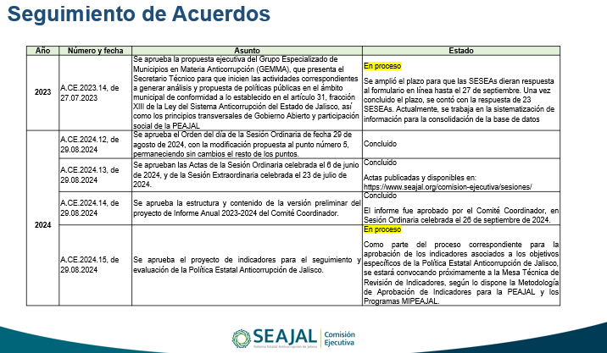

A partir de la información proyectada en pantalla, el Mtro. José Alberto Zaragoza Ruíz destacó que los acuerdos A.CE.2023.14, de fecha 27 de julio de 2023; y A.CE.2024.15 de fecha 29 de agosto de 2024, se mantienen en proceso. Consultó si existía alguna duda o comentario respecto de dicha información. Al no haber ningún comentario al respecto, prosiguió con el siguiente punto del orden del día.

5. Presentación, para conocimiento, de avances del Proyecto Estratégico 4.4 "Compras Públicas" del Programa de Trabajo Anual 2024 del Comité Coordinador.

En el desahogo de este punto del Orden del día el Secretario Técnico manifestó que este punto es de gran importancia, dado que vincula dos grandes referentes programáticos y de planeación: por un lado, el Programa de Trabajo Anual del Comité Coordinador, que inscribe en la parte de proyectos estratégicos el número 4.4, que corresponde a Compras Públicas; y por otra parte destacó que es un seguimiento y una armonización con los resolutivos de la reunión con el Sistema Nacional Anticorrupción, que ocurrió en Acapulco en el presente año, y en la cual se dispuso un plan de acción que desde el Comité Coordinador y las presidencias de los sistemas estatales cobra relevancia. Por tanto, cedió el uso de la voz al Mtro. Erick de Jesús López Montes, Director de Prospectiva y Políticas Públicas de la SESAJ para expresar los avances al respecto.

En el uso de la palabra el Mtro. Erick de Jesús López Montes precisó que el proyecto y los avances conforman un conjunto de mecanismos tanto de suministro, intercambio, sistematización, y actualización de información, y en ese sentido es la razón principal por la que se presentó ante la Comisión Ejecutiva de acuerdo a sus facultades. Puntualizó que el proyecto estratégico contempla dos actividades principalmente: Participar en el Plan de Acción para Fortalecer los Procesos de Compras Públicas y el Ciclo de Contratación Pública en México; y la elaboración de materiales de difusión de lineamientos generales y capacidades para la participación de testigos sociales e integrantes de comités de adquisiciones.

Con relación a la primera actividad que señaló el Mtro. Erick, cedió el uso de la voz al Mtro. Miguel Ángel Juárez Tello, Director de Tecnologías y Plataformas de la SESAJ, para ampliar la información sobre el tema. El Mtro. Miguel Juárez destacó que los datos deben de estar disponibles, abiertos y legibles para utilizarlos de la mejor manera. Puntualizó que el estándar de datos en México cobra relevancia en el Sistema Nacional Anticorrupción ya que su adopción obliga a tener los datos de contrataciones públicas.

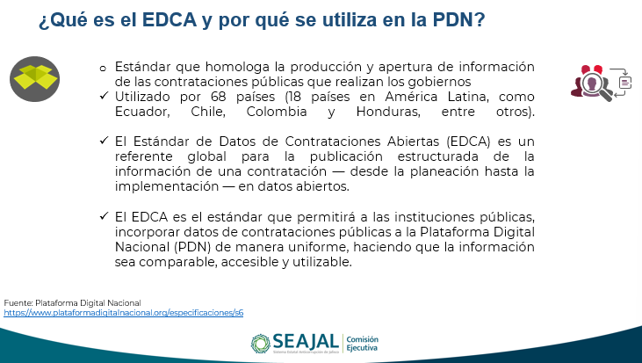

De igual forma, manifestó que la información termina siendo un diccionario de datos que describe a detalle los datos que serán utilizados en ese estándar. El proceso que sigue un estándar en todas las etapas establece una base para todos los sistemas existentes, de tal forma que permitirá tener información en el Sistema 6 de la Plataforma Digital Nacional, como se aprecia en la siguiente lámina:

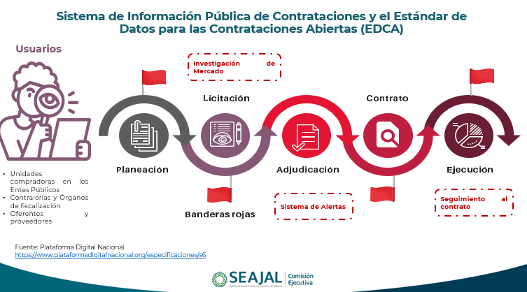

Por su parte el Secretario Técnico reiteró que este estándar de datos, en la medida que se pueda ir implementando, va a favorecer la concentración de información que permitirá, en el ciclo de la compra pública, alertar de riesgos de corrupción, destacó es uno de los sistemas más relevantes de la Plataforma Digital Nacional y que Jalisco está apuntando hacia lograr avances en esa materia, lo que llevará a tomar decisiones de mecanismos de suministro y actualización de la información, entendiendo que esto obedece a cada ente público y a cada poder público. Destacó que en la Secretaría de Administración del Poder Ejecutivo existe un sistema centralizado de compras, por lo que se debe trabajar para poder embonar las cuestiones electrónicas con este estándar que es una disposición del Sistema Nacional Anticorrupción, razón por la cual es importante conocerlo.

La Mtra. Neyra Josefa Godoy Rodríguez, integrante del Comité de Participación Social preguntó si la temporalidad de la publicación y actualización de la información estaría en función de lo establecido en la Ley de Transparencia de cada entidad federativa, o si se prevé contar con un canon particular. El Mtro. Miguel Juárez respondió comentando que normalmente se emite una declaratoria de inicio de funciones, y que es en dicha declaratoria donde normalmente se establecen ese tipo de disposiciones. Agregó que aún no se ha emitido dicha declaratoria. El Mtro. Pedro Vicente Viveros Reyes mencionó que, una vez que se haya realizado la primera publicación de información, se tendrá que ver con calma y a detalle la frecuencia de actualización de la misma, así como prever las acciones necesarias para evitar la generación de recursos de transparencia.

En el mismo sentido y continuando con la segunda acción, denominada “fortalecer la prevención, identificación y gestión de riesgos, partiendo de un análisis detallado de los procesos sustantivos y administrativos del ciclo de contrataciones, a fin de disminuir la ocurrencia de actos de corrupción en el proceso de contratación”, el Mtro. Erick de Jesús López Montes señaló que el Sistema Nacional Anticorrupción diseñó un sistema de alertamiento de riesgos en los procesos de contrataciones públicas, donde se diseñaron 5 índices que la SESNA estará calculando y que arrojarán posibles riesgos de corrupción antes, durante y después de los procesos de contratación para una eventual mejora. El Mtro. Erick explicó brevemente el contenido y la forma de integración de cada índice, con base en la información de la siguiente lámina:

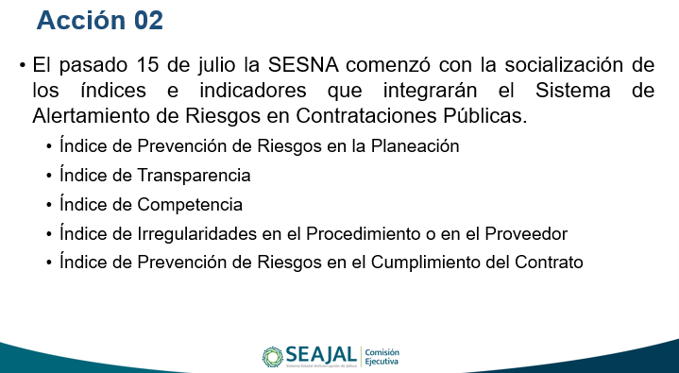

Informó que el Sistema Estatal Anticorrupción de Jalisco, a través de la SESAJ, participó en el proceso de socialización de los cinco índices, emprendido por la SESNA, de manera que esa instancia nacional hará una recepción y análisis, para posteriormente iniciar un segundo pilotaje de los sistemas de alertamiento, para hacer una presentación oficial del tablero de indicadores donde enunciarán los cálculos y cifras para cada instancia o integrante del Comité Coordinador, como se aprecia en la siguiente lámina:

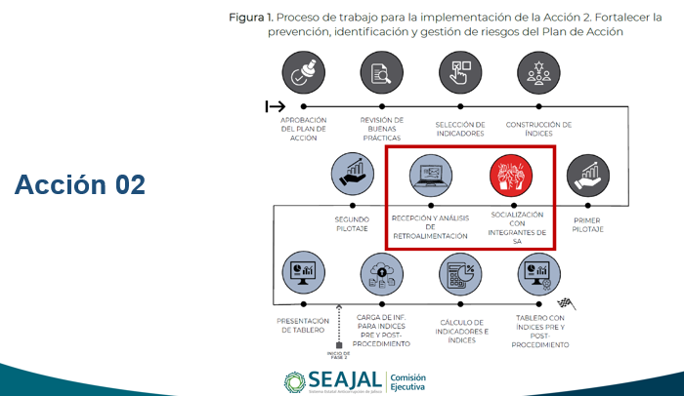

Para concluir la exposición, el Mtro. Erick de Jesús López Montes señaló que derivado del plan de acción que se llevó a cabo en coordinación con el Sistema Nacional Anticorrupción, se está elaborando un diagnóstico de las instancias que conforman el Comité Coordinador, que revisa principalmente la normativa interna que regula las contrataciones públicas, donde se trata de identificar que los instrumentos normativos establezcan puntualmente la integración de los programas de adquisiciones, así como el establecimiento de estudios de mercado en los procesos de contratación, y que se establezcan los criterios técnicos que deberán de incluir los estudios de mercado. Puntualizó que este ejercicio, al formar parte de unas de las actividades del Comité Coordinador, una vez hecho el análisis por parte de la Secretaría Ejecutiva, comenzará un proceso de socialización de los resultados para que ocurran ajustes en la información, en el caso de que así lo hubiera, con un plazo que lo establece la SESNA a finales de febrero de 2025. Finalmente destacó que una actividad más, derivada del proyecto estratégico, es la elaboración de materiales de difusión de lineamientos generales y capacidades para la participación de testigos sociales e integrantes de comités de adquisiciones o para el acompañamiento y monitoreo de los procesos gubernamentales, enajenaciones y contratación de servicios, dado que son un elemento clave para que todo el proceso se desarrolle eficientemente en el uso de los recursos.

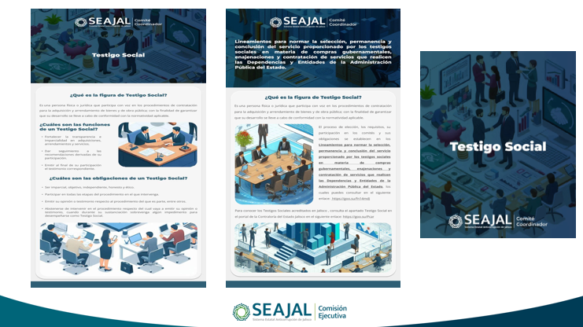

Por su parte, el Secretario Técnico añadió que los avances que se logren desde la Comisión Ejecutiva eventualmente se presentarán al Comité Coordinador, y propuso abrir un estimado de tiempo para recibir aportaciones u observaciones.

Al no existir más comentarios al respecto, el Mtro. José Alberto Zaragoza Ruíz continuó con el siguiente punto del orden del día.

- Presentación, para conocimiento, de los formatos aprobados por el Comité Coordinador del Sistema Nacional Anticorrupción, mediante los cuales se inscribirán los datos en el Sistema Nacional de Servidores Públicos y Particulares sancionados de la Plataforma Digital Nacional.

En el desarrollo del sexto punto del Orden del día, el Secretario Técnico cedió el uso de la voz al Mtro. Miguel Ángel Juárez Tello, Director de Tecnologías y Plataformas de la SESAJ, para exponer lo conducente.

El Mtro. Miguel Ángel Juárez Tello, presentó en la siguiente lámina el acuerdo del Sistema Nacional Anticorrupción, por medio del cual se aprueban y emiten los formatos que indican los datos que se inscribirán en el Sistema Nacional de Servidores Públicos y Particulares Sancionados de la Plataforma Digital Nacional:

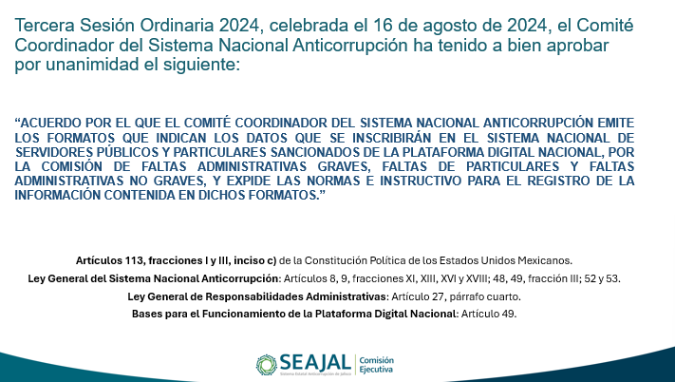

Destacó que uno de los objetivos centrales es el de proporcionar acceso a las autoridades competentes a una base de datos nacional con información sobre sanciones firmes, permitiendo así una mejor coordinación entre las entidades que conforman al Sistema Nacional Anticorrupción. Agregó que los formatos aprobados son esenciales para asegurar que la información sea precisa, estandarizada y operable desde la Plataforma Digital Nacional, específicamente en el anexo V.

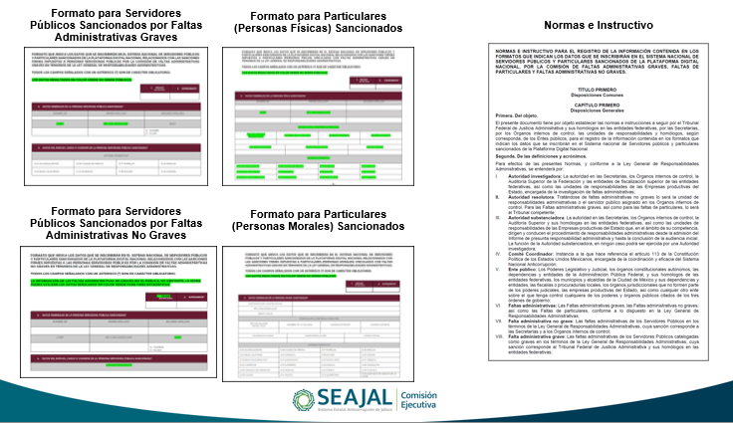

En el mismo sentido puntualizó que se busca lograr la implementación efectiva de los formatos, y asegurar la integración de los datos de servidores públicos y particulares sancionados en el Sistema 3 de la Plataforma Digital Nacional, coordinar con los sistemas municipales para garantizar el procesado constante de la información y establecer un mecanismo de monitoreo y actualización, de tal forma que presentó un calendario de actividades para dicha implementación:

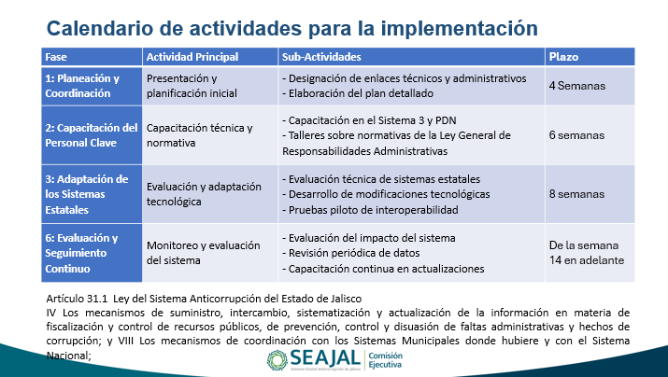

En la misma sintonía, el Secretario Técnico añadió que el Sistema Nacional Anticorrupción y el Comité Coordinador están tomando decisiones intra gubernamentales, o sea para los Órganos Internos de Control que son quienes tienen a su cargo el resguardo de la información de las distintas etapas de los procesos disciplinarios; puntualizó que si bien ya se aprobaron los formatos, aún no se ha emitido la declaratoria de inicio, por lo tanto no se han podido especificar fechas específicas, sino solo plazos, para dar arranque a la ruta de socialización y capacitación hacia la estructura de servidores públicos del orden estatal, municipal y los constitucionales autónomos. De igual forma acentuó que de las 32 entidades federativas, Jalisco es el Estado que tiene la mayor cantidad de entes públicos de interconexión con la Plataforma Digital Nacional, semejante a lo que ocurrió en materia de transparencia. También señaló que los formatos solamente aluden a faltas administrativas graves y no graves, faltando los delitos de corrupción, por lo cual Jalisco podrá presentar propuestas, como un insumo trabajado desde la Comisión Ejecutiva, desde lo local, y poderlo colocar en lo Nacional.

La Mtra. Neyra Josefa Godoy Rodríguez, integrante del Comité de Participación Social preguntó si, de los sistemas liberados por la Plataforma Digital Nacional, el correspondiente al S3 se trataría de una versión 2.0.

Por su parte el Mtro. Miguel Ángel Juárez Tello mencionó que, de los sistemas que integran la Plataforma Digital Nacional, en donde se tienen más avances es en los sistemas S1, S2 y S3; en el caso del sistema S3 se tendría una versión actualizada lo cual hace necesario la aprobación de este tipo de formatos.

El Mtro. Pedro Vicente Viveros Reyes manifestó su inquietud por conocer a detalle los formatos y el instructivo de su llenado, con la intención de contrastarlos con algunas disposiciones de la normatividad local, de manera que eventualmente se podría valorar si pudiese llegar a emitirse una recomendación de la Comisión Ejecutiva y el Comité Coordinador, para realizar modificaciones a la legislación local.

Ante dicha inquietud, el Secretario Técnico comentó que se les haría llegar toda la información, e incluso propuso la realización de una sesión de trabajo con el Comité de Participación Social para realizar el ejercicio de análisis propuesto por el Mtro. Vicente Viveros. Acto seguido solicitó se insertara en el acta, como acuerdo formal de la sesión, el siguiente:

A.CE.2024.18

Se acuerda llevar a cabo una sesión de trabajo con las personas integrantes del Comité de Participación Social, previo envío de la información relativa a los formatos aprobados por el Comité Coordinador del Sistema Nacional Anticorrupción, mediante los cuales se inscribirán los datos en el Sistema Nacional de Servidores Públicos y Particulares sancionados (S3) de la Plataforma Digital Nacional.

Al no existir más comentarios al respecto el Mtro. José Alberto Zaragoza Ruíz, continuó con el siguiente punto del orden del día.

7. Presentación, y, en su caso, aprobación de modificación al Calendario de Sesiones 2024 de la Comisión Ejecutiva.

En el desarrollo del séptimo punto del orden del día el Mtro. José Alberto Zaragoza Ruíz, presentó en pantalla la propuesta de modificación al calendario de sesiones. Por su parte, el Secretario Técnico precisó que el jueves 5 de diciembre se estarán realizando actividades en la Feria Internacional del Libro, en donde el Sistema Estatal Anticorrupción tendrá una participación muy importante en el Pabellón de la Transparencia, en coordinación con el Instituto de Transparencia, Acceso a la Información y Protección de Datos Personales del Estado de Jalisco. Agregó que en esa fecha también se estará realizando la transición del gobierno del Estado de Jalisco, motivos por los cuales puso a consideración de quienes integran la Comisión Ejecutiva el llevar a cabo la sexta sesión ordinaria el miércoles 11 de diciembre del año 2024.

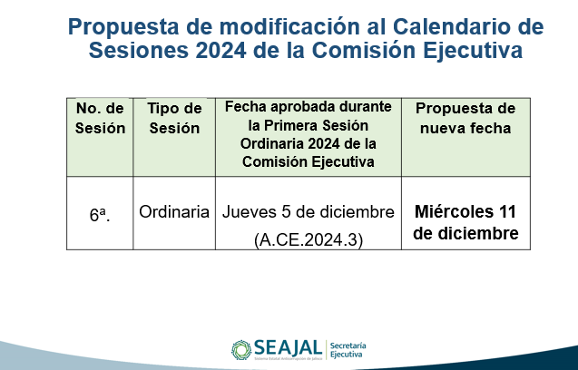

En ese sentido, el Mtro. José Alberto Zaragoza Ruíz dio lectura al siguiente acuerdo:

A.CE.2024.19

Se aprueba la modificación del Calendario de Sesiones 2024 de la Comisión Ejecutiva, únicamente en lo que ve a la sexta sesión ordinaria, programada para el jueves 5 de diciembre, misma que se llevará a cabo el miércoles 11 de diciembre.

Acto seguido, registró el sentido del voto de manera nominal:

- Mtro. Pedro Vicente Viveros Reyes, a favor.
- Mtra. Neyra Josefa Godoy Rodríguez, a favor.
- Mtro. Miguel Ángel Hernández Velázquez, a favor.
- Lic. Mónica Lizeth Ruíz Preciado, a favor.
- Mtro. Gilberto Tinajero Díaz, a favor.

En consecuencia, quienes integran la Comisión Ejecutiva aprobaron por unanimidad, en votación nominal, el acuerdo anteriormente referido.

- Asuntos Generales

En el octavo punto del orden del día el Secretario Técnico solicitó un asunto general y expresó que con motivo del término de la presidencia del Dr. David Gómez Álvarez que ocurrirá el 31 de octubre por la legislación y el diseño institucional, asumirá la presidencia el Mtro. Vicente Viveros, y dado que es la última sesión ordinaria, agradeció su participación de 4 años en la Comisión Ejecutiva por su liderazgo y aportaciones, reiteró las felicitaciones y refrendó la comunicación permanente.

Por su parte el Mtro. Pedro Vicente Viveros Reyes, agradeció las palabras del Secretario Técnico y mencionó que espera tener la oportunidad de estar en las mesas de trabajo, para revisar los temas pendientes.

- Acuerdos.

En su Quinta Sesión Ordinaria de 2024, la Comisión Ejecutiva llegó a los siguientes acuerdos:

A.CE.2024.16
Se aprueba el Orden del día de la Sesión Ordinaria de fecha 17 de octubre de 2024.

A.CE.2024.17
Se aprueba el Acta de la Sesión Ordinaria celebrada el 29 de agosto de 2024.

A.CE.2024.18
Se acuerda llevar a cabo una sesión de trabajo con las personas integrantes del Comité de Participación Social, previo envío de la información relativa a los formatos aprobados por el Comité Coordinador del Sistema Nacional Anticorrupción, mediante los cuales se inscribirán los datos en el Sistema Nacional de Servidores Públicos y Particulares sancionados (S3) de la Plataforma Digital Nacional.

A.CE.2024.19
Se aprueba la modificación del Calendario de Sesiones 2024 de la Comisión Ejecutiva, únicamente en lo que ve a la sexta sesión ordinaria, programada para el jueves 5 de diciembre, misma que se llevará a cabo el miércoles 11 de diciembre.

10. Clausura de la Sesión.

Agotados todos los puntos del orden del día, y no habiendo más asuntos que tratar, el Secretario Técnico dio por clausurada la Quinta Sesión Ordinaria de la Comisión Ejecutiva de la Secretaría Ejecutiva del Sistema Estatal Anticorrupción de Jalisco, siendo las 10:51 horas del día jueves 17 de octubre de 2024.

Comisión Ejecutiva de la Secretaría Ejecutiva del Sistema Estatal Anticorrupción de Jalisco

Gilberto Tinajero Díaz
Secretario Técnico de la Secretaría Ejecutiva
del Sistema Estatal Anticorrupción de Jalisco

Pedro Vicente Viveros Reyes  Integrante del Comité de Participación Social |  | Neyra Josefa Godoy Rodríguez  Integrante del Comité de Participación Social
Miguel Ángel Hernández Velázquez  Integrante del Comité de Participación Social |  | Mónica Lizeth Ruíz Preciado Integrante del Comité de Participación Social

La presente hoja de firmas corresponde al Acta de la Quinta Sesión Ordinaria de la Comisión Ejecutiva de la Secretaría Ejecutiva del Sistema Estatal Anticorrupción de Jalisco, celebrada el jueves 17 de octubre de 2024, que obra en 14 fojas, incluyendo la presente.

